该项目采用JavaWeb进行开发，在功能上能够对学生的信息进行添加、修改和删除等。

一．需求
系统的功能总结起来，共需要实现以下几个方面功能，
①管理学生信息
管理所有学生的基本信息，对学生信息的操作包括添加、修改、删除等;可以根据各种条件查询出需要的信息，比如修改，可以通过学生学号查询出学生的基本信息，然后通过对需要修改项进行修改并保存修改后的结果存入数据库的学生表中。

②管理课程信息
管理所有课程的基本信息，包括对课程信息的添加、修改、删除等操作;可以根据各种条件查询出需要的信息，并对相应的信息进行操作。比如修改和册除，可以通过学生的学号查询出学生的相应课程信息，对相应的课程进行修改、删除操作。

- 总体设计
- 结构设计
根据系统功能可分为以下几点：
- 管理员登录
- 添加学生（学生信息录入）
- 删除学生
- 修改学生
- 查看学生信息

2.系统程序功能图如下：
添加学生

学
生
管
理
系
统
修改学生
退出系统
删除学生
查看学生

- 详细设计
部分代码实现
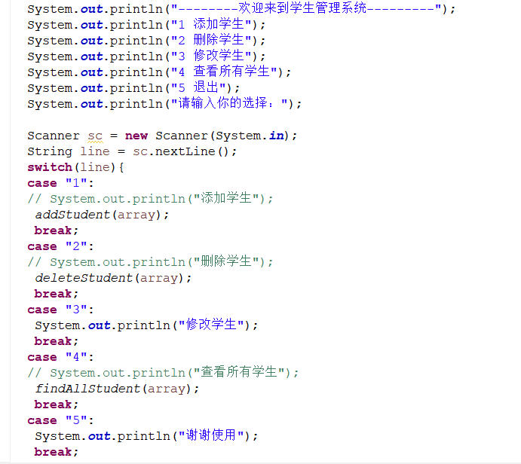
- 运行截图
